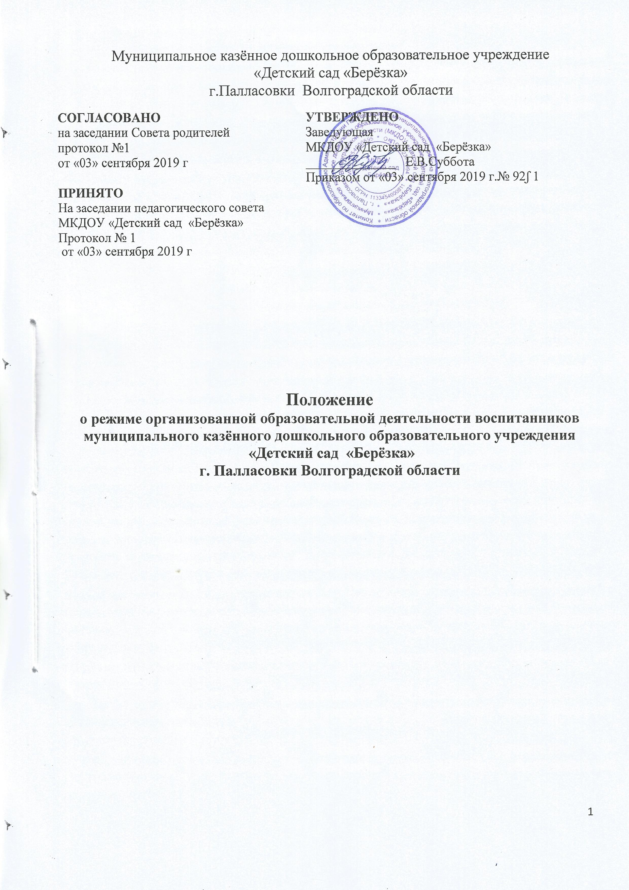
1.Общие положения.
1.1.Настоящее Положение о режиме организованной образовательной деятельности воспитанников ( далее -Положение) регламентирует режим занятий в муниципальном казенном дошкольном образовательном учреждении «Детский сад «Берёзка» г.Палласовки Волгоградской области( далее - ДОУ).
1.2.Режим функционирования дошкольного образовательного учреждения
и режим занятий устанавливаются на основе:
- «Санитарно-эпидемиологическим требованиям к устройству, содержанию и организации режима работы в дошкольных организациях» СанПиН2.4.1.3049-13.
- В соответствии с Федеральным Законом 29.12.2012г.«Об образовании в РФ».
- Устава ДОУ.
- Общеобразовательной программы дошкольного образования ДОУ.
- Учебно-календарного графика.
- Учебного плана образовательного учреждения и других локальных нормативных актов, регламентирующих образовательный процесс в ДОУ.

2. Режим функционирования дошкольного образовательного учреждения.
2.1.ДОУ работает по пятидневной рабочей неделе. В субботу, воскресенье и праздничные дни ДОУ не работает.
2.2.Режим функционирования: с 07.30. до 18.00. (10,5 часов)- 6 групп
3.Цель режима организованной образовательной деятельности и учебной нагрузки.
3.1. Режим ООД и учебная нагрузка воспитанников должны обеспечивать соблюдение установленных санитарно-гигиенических и педагогических требований.
4. Режим занятий обучающихся (воспитанников).
4.1. Продолжительность учебного года с 1 сентября по 31 мая. Если 1 сентября приходится на выходной день, то в таком случае учебный год начинается в следующий за ним рабочий день.
4.2. Продолжительность учебного года - 36 учебных недель.
4.3. Организованная образовательная деятельность проводится в соответствии с санитарно-гигиеническими правилами, возрастом воспитанников, годовым календарным учебным графиком и расписанием занятий, утверждёнными руководителем ДОУ.
4.4. Организованная образовательная деятельность проводится фронтально (со всеми детьми) и по подгруппам.
4.5. Количество проведения организованной образовательной деятельности в учебном плане не должно превышать максимально допустимый объем недельной образовательной нагрузки.
4.6.Образовательный процесс осуществляется в соответствии с образовательной программой ДО, графиком организованной образовательной деятельности.
4.7.Продолжительность организованной образовательной деятельности (далее - ООД), в соответствии с СанПиН 2.4.1.3049-13
- для детей раннего возраста от 1 до 3 лет длительность ООД – 10мин.
- для детей от 3 до 4 лет длительность ООД - 15 мин.
- для детей от 4 до 5 лет длительность ООД - 20мин.
- для детей от 5 до 6 лет длительность ООД – 25 мин.
- для детей от 6 до 7 лет длительность ООД - 30 мин.
4.8.Максимальный объем образовательной нагрузки в группах:
- раннего возраста -20минут,
- во второй младшей группе не превышает 30 минут,
- в средней группе не превышает 40 минут,
- в старшей группе не превышает 45 минут,
- в подготовительной к школе группе- 1,5 часа.
Перерывы между периодами ООД не менее 10 минут.
4.9.Организованная образовательная деятельность в группе раннего возраста проводится в первую и во вторую половину дня по подгруппам.
4.10.Организованная образовательная деятельность, требующая повышенной познавательной активности и умственного напряжения (речевое развитие, познавательное развитие) проводится в первой половине дня.
4.11. Организованная образовательная деятельность проводится в первую половину дня по физической культуре и музыке.
4.12.ООД по изобразительной деятельности, проводят по подгруппам в первую и во вторую половину дня.
4.13. Во всех возрастных группах в середине статической ООД для профилактики утомления проводятся физкультурные минутки
4.14 ООД по физической культуре для детей от 3 до 7 лет организуется 3 раза в неделю.
4.15. В летний период с 1 июня по 31 августа проводится ООД по физическому развитию и художественно-эстетическому развитию.
4.16. ООД по физическому развитию проводится 3 раза в неделю в летний период.
4.17.ООД по музыке проводится 2 раза в неделю, по изобразительной деятельности 2 раза в неделю.
5. Ответственность.
5.1.Администрация, педагогические работники несут ответственность за соблюдение графика ООД, в установленном законодательством РФ порядке ответственность за жизнь и здоровье воспитанников.
5.2. ДОУ самостоятельно в выборе форм, средств, методов обучения и воспитания в пределах определенных Законом РФ «Об образовании в РФ» и Уставом ДОУ.

6.Заключительное положение.
6.1.Настоящее положение действует до принятия нового.

Приложение.

Режим дня детей раннего возраста (холодный период)
Режимные моменты | Время проведения
Приём, осмотр, игры, ежедневная утренняя гимнастика самостоятельная деятельность | 7.00 – 8.10
Подготовка к завтраку, завтрак | 8.10 – 8.35
Самостоятельная деятельность | 8.35 – 9.00
Организованная образовательная деятельность (по подгруппам) | 9.00 – 9.10 – 9.20
Подготовка ко второму завтраку, второй завтрак | 9.55 – 10.00
Подготовка к прогулке | 10.00 -10.20
Прогулка | 10.20 – 11.20
Возвращение с прогулки, самостоятельная деятельность, подготовка к обеду | 11.20 – 11.50
Обед | 11.50 -12.20
Подготовка ко сну | 12.20 – 12.45
Дневной сон | 12.45 – 15.00
Постепенный подъём, самостоятельная деятельность | 15.00 – 15.30
Организованная образовательная деятельность (по подгруппам) | 15.30 – 15.40 – 15.50
Подготовка к уплотнённому полднику, полдник | 16.00 – 16.20
Чтение художественной литературы | 16.20 – 16.30
Самостоятельная деятельность детей | 16.30 – 17.00
Самостоятельная игровая деятельность, подготовка к прогулке, прогулка | 17.00 – 17.20
Подготовка к прогулке, прогулка, уход детей домой | 17.20 - 18.00

Режим дня детей раннего возраста (тёплый период)
Режимные моменты | Время проведения
Приём, осмотр детей, игры, утренняя гимнастика | 7.00 – 8.00
Подготовка к завтраку, завтрак | 8.00- 8.20
Игры | 8.20 – 9.20
Второй завтрак | 10.00 – 10.10
Подготовка к прогулке | 10.10 – 10.20
Прогулка (игры, наблюдения, специально организованная деятельность, воздушные и солнечные ванны) | 10.20 – 11.30
Возвращение с прогулки, водные процедуры, самостоятельная деятельность детей | 11.30 -12.00
Подготовка к обеду, обед | 12.00 – 12.35
Подготовка ко сну, дневной сон | 12.35 – 15.00
Подъём, воздушные, водные процедуры, самостоятельная деятельность детей | 15.00 – 15.30
Подготовка к уплотнённому полднику, полдник | 15.30 – 16.15
Подготовка к прогулке, прогулка, игры | 16.15 – 16.30
Возвращение с прогулки, игры | 16.30 – 17.00
Подготовка к прогулке, прогулка, игры, уход детей домой | 17.00 – 18.00

Режим дня II младшей группы (холодный период)
Режимные моменты | Время проведения
Приём, осмотр, игры, ежедневная утренняя гимнастика, дежурство | 7.00 – 8.15
Подготовка к завтраку, завтрак | 8.15 – 8.45
Игры, самостоятельная деятельность | 8.45 – 9.00
Организованная образовательная деятельность | 9.00 – 9.15  9.25 -9.40
Подготовка ко второму завтраку, второй завтрак | 9.55 – 10.00
Игры, подготовка к прогулке, прогулка (игры, наблюдения, труд) | 10.00 – 11.30
Возвращение с прогулки, игры | 11.30 -11.45
Подготовка к обеду, обед | 11.45– 12.15
Подготовка ко сну, дневной сон | 12.15 – 15.00
Постепенный подъём, воздушные, водные процедуры | 15.00 – 15.25
Игры, самостоятельная деятельность детей | 15.25 -16.20
Подготовка к уплотнённому полднику, полдник | 16.20 – 16.35
Чтение художественной литературы | 16.35 – 17.05
Самостоятельная игровая деятельность | 17.05 -17.30
Подготовка к прогулке, прогулка ,уход детей домой | 17.30 – 18.00

Режим дня II младшей группы (тёплый период)
Режимные моменты | Время проведения
Приём, осмотр детей, игры, утренняя гимнастика (на улице) | 7.00 – 8.20
Подготовка к завтраку, завтрак | 8.20 –9.00
Игры | 9.00 – 9.50
Второй завтрак | 9.50- 10.00
Подготовка к прогулке | 10.00 – 10.15
Прогулка (игры, наблюдения, труд, специально организованная деятельность, воздушные и солнечные ванны) | 10.15 – 11.45
Возвращение с прогулки, водные процедуры, самостоятельная деятельность детей | 11.45 – 12.00
Подготовка к обеду, обед | 12.00 – 12.25
Подготовка ко сну, дневной сон | 12.25 – 15.00
Подъём, воздушные, водные процедуры, самостоятельная деятельность детей | 15.00 – 15.30
Подготовка к уплотнённому полднику, полдник | 15.30 – 16.20
Подготовка к прогулке, прогулка, игры | 16.20 - 16.35
Возвращение с прогулки, игры | 16.35 - 17.05
Подготовка к прогулке, прогулка, игры, уход детей домой | 17.05 – 18.00

Режим дня средней группы (холодный период)

Режимные моменты | Время проведения
Приём, осмотр, игры, ежедневная утренняя гимнастика, дежурство | 7.00 – 8.20
Подготовка к завтраку, завтрак | 8.20 – 8.50
Игры, самостоятельная деятельность | 8.50 – 9.00
Организованная образовательная деятельность | 9.00 – 9.20  9.30 – 9.50
Подготовка ко второму завтраку, второй завтрак | 9.50 – 10.00
Игры, подготовка к прогулке, прогулка (игры, наблюдения, труд) | 10.00 – 11.50
Возвращение с прогулки, игры | 11.50 -12.10
Подготовка к обеду, обед | 12.10 – 12.40
Подготовка ко сну, дневной сон | 12.40 – 15.00
Постепенный подъём, воздушные, водные процедуры | 15.00 – 15.25
Игры, самостоятельная деятельность детей, кружковая работа | 15.25 -16.25
Подготовка к уплотнённому полднику, полдник | 16.25- 16.40
Чтение художественной литературы | 16.40 – 17.10
Самостоятельная игровая деятельность | 17.10 -17.30
Подготовка к прогулке, прогулка ,уход детей домой | 17.30 – 18.00

Режим дня средней группы (тёплый период)

Режимные моменты | Время проведения
Приём, осмотр детей, игры, утренняя гимнастика (на улице) | 7.00 – 8.25
Подготовка к завтраку, завтрак | 8.25 – 8.55
Игры | 8.55 – 9.55
Второй завтрак | 9.55 – 10.00
Подготовка к прогулке | 10.00- 10.15
Прогулка (игры, труд, наблюдения, специально организованная деятельность, воздушные ванны) | 10.15– 11.45
Возвращение с прогулки, водные процедуры, самостоятельная деятельность детей | 11.45 - 12.00
Подготовка к обеду, обед | 12.00 – 12.30
Подготовка ко сну, дневной сон | 12.50 – 15.00
Подъём, воздушные, водные процедуры, самостоятельная деятельность детей | 15.00 – 15.15
Подготовка к уплотнённому полднику, полдник | 15.15 – 16.30
Подготовка к прогулке, прогулка, игры | 16.30 -16.40
Возвращение с прогулки, игры | 16.40 – 17.30
Подготовка к прогулке, прогулка, игры, уход детей домой | 17.30 – 18.00

Режим дня старшей группы (холодный период)

Режимные моменты | Время проведения
Приём, осмотр, игры, ежедневная утренняя гимнастика, дежурство | 7.00 – 8.25
Подготовка к завтраку, завтрак | 8.25– 8.50
Игры, самостоятельная деятельность | 8.50 – 9.00
Организованная образовательная деятельность | 9.00 – 9.25  9.35 – 10.00  10.10 – 10.35
Подготовка ко второму завтраку, второй завтрак | 10.00– 10.10
Игры, подготовка к прогулке, прогулка (игры, наблюдения, труд) | 10.35 – 12.10
Возвращение с прогулки, игры | 12.10- 12.20
Подготовка к обеду, обед | 12.20– 12.50
Подготовка ко сну, дневной сон | 12.50 – 15.00
Постепенный подъём, воздушные, водные процедуры | 15.00 – 15.25
Игры, самостоятельная деятельность детей, кружковая работа | 15.25 – 16.30
Подготовка к уплотнённому полднику, полдник | 16.30- 16.50
Чтение художественной литературы | 16.50– 17.15
Самостоятельная игровая деятельность | 17.15 -17.25
Подготовка к прогулке, прогулка, игры, уход детей домой | 17.25 – 18.00

Режим дня детей старшей группы (тёплый период)
Режимные моменты | Время проведения
Приём, осмотр детей, игры, утренняя гимнастика (на улице) | 7.00 – 8.35
Подготовка к завтраку, завтрак | 8.35 – 8.55
Игры | 8.55 – 9.50
Второй завтрак | 9.50 – 10.00
Подготовка к прогулке | 10.10- 10.20
Прогулка (игры, труд, наблюдения, специально организованная деятельность, воздушные и солнечные ванны) | 10.20 -11.50
Возвращение с прогулки, водные процедуры | 11.50 -12.00
Подготовка к обеду, обед | 12.00 – 12.20
Подготовка ко сну, дневной сон | 12.20 – 15.00
Подъём, воздушные, водные процедуры, самостоятельная деятельность детей | 15.25 – 15.55
Подготовка к уплотнённому полднику, полдник | 15.55 – 16.35
Подготовка к прогулке, прогулка, уход детей домой | 16.35 – 18.00

